
Политехнический колледж при Международном Университете Кыргызской Республики

Самостоятельная работа студента
Дисциплина: «Теория алгоритмов»

Выполнил: Курманбеков Ч.Э.
Группа: ПКС 7-24
Проверил: Эсентаева Б.Э.

Бишкек 2026
СОДЕРЖАНИЕ
ВВЕДЕНИЕ 3
ГЛАВА 1. ТЕОРЕТИЧЕСКИЕ ОСНОВЫ АЛГОРИТМА СОРТИРОВКИ СЛИЯНИЕМ 6
1.1. История возникновения и место среди алгоритмов сортировки 6
1.2. Принцип «Разделяй и властвуй» как фундаментальная парадигма 8
1.3. Детальное описание алгоритма MergeSort 10
ГЛАВА 2. АНАЛИЗ ЭФФЕКТИВНОСТИ И ПРАКТИЧЕСКАЯ РЕАЛИЗАЦИЯ 16
2.1. Вычислительная сложность и анализ временных затрат 16
2.2. Достоинства, недостатки и сравнение с другими методами 19
2.3. Пример реализации на языке высокого уровня 24
ЗАКЛЮЧЕНИЕ 28

ВВЕДЕНИЕ
В современном мире, где объемы обрабатываемых данных растут экспоненциально, проблема эффективного управления информацией выходит на первый план. Сортировка, то есть процесс упорядочивания элементов в заданной последовательности, является одной из фундаментальных операций в программировании и компьютерных науках. От скорости и надежности алгоритмов сортировки напрямую зависит производительность баз данных, поисковых систем, вычислительных комплексов и пользовательских приложений. Без эффективной сортировки невозможно представить работу рекомендательных сервисов, анализ больших данных или даже простую организацию файлов в операционной системе. В связи с этим, поиск и совершенствование оптимальных методов упорядочивания данных остаются актуальной задачей более полувека.
Особую значимость проблема сортировки приобретает в контексте обработки данных, объем которых превышает объем доступной оперативной памяти. В таких ситуациях классические алгоритмы, работающие «на месте», становятся неприменимыми, и на первый план выходят методы внешней сортировки, фундамент которых составляет именно сортировка слияниями. Понимание того, как эффективно организовать слияние отсортированных последовательностей на диске, является ключевым для разработки высоконагруженных систем и баз данных, что подтверждает непреходящую актуальность изучения данного алгоритма.
Актуальность темы данной работы обусловлена необходимостью глубокого изучения классических алгоритмов, лежащих в основе современной вычислительной техники. Сортировка слияниями (MergeSort) занимает особое место в этом ряду благодаря своему элегантному рекурсивному решению и гарантированно высокой производительности. В отличие от многих других алгоритмов, время работы которых может катастрофически падать на несбалансированных данных, MergeSort демонстрирует стабильность и предсказуемость. Эта характеристика делает его незаменимым в системах реального времени, где время отклика должно быть строго гарантировано. Понимание принципов его работы необходимо каждому квалифицированному специалисту в области информационных технологий, так как эти принципы применимы не только к сортировке, но и к решению широкого круга задач, связанных с обработкой потоков данных и распределенными вычислениями. В частности, парадигма «разделяй и властвуй», лежащая в основе MergeSort, используется при построении распределенных систем обработки данных, таких как Hadoop или Spark.
Целью настоящей работы является всестороннее исследование алгоритма сортировки слияниями, его теоретическое обоснование, анализ эффективности и практическая реализация. Для достижения поставленной цели необходимо решить следующие задачи:
- Изучить историю возникновения алгоритма и определить его место в классификации методов сортировки, проследив эволюцию от первых реализаций до современных оптимизированных версий.
- Рассмотреть базовую парадигму «Разделяй и властвуй», лежащую в основе MergeSort, как фундаментальный метод проектирования алгоритмов.
- Провести детальный разбор работы алгоритма на каждом из его этапов: разделение, рекурсивная сортировка и слияние, уделив особое внимание процедуре слияния как ключевому компоненту.
- Выполнить математический анализ временной и пространственной сложности алгоритма в лучшем, среднем и худшем случаях с использованием рекуррентных соотношений.
- Выявить основные достоинства и недостатки метода, сравнив его с другими популярными алгоритмами (быстрая сортировка, сортировка кучей, сортировка вставками).
- Продемонстрировать практическую реализацию алгоритма на одном из языков программирования, проиллюстрировав его ключевые свойства.
Объектом исследования выступают процессы упорядочивания дискретных данных. Предметом исследования является алгоритм сортировки слияниями и его свойства: временная и пространственная эффективность, устойчивость, рекурсивная природа.
Теоретическая и практическая значимость. Теоретическая значимость работы заключается в систематизации знаний об алгоритме MergeSort. Практическая значимость состоит в том, что ее результаты могут быть использованы в учебных целях, а также служить основой для выбора метода сортировки при разработке программного обеспечения.
Структура работы. Работа состоит из введения, двух глав, заключения и списка литературы. Первая глава носит теоретический характер и посвящена основам алгоритма, истории его возникновения и детальному описанию этапов работы. Вторая глава содержит анализ эффективности, сравнение с альтернативными методами и примеры программной реализации на языке высокого уровня. В заключении обобщаются результаты исследования и формулируются основные выводы.

ГЛАВА 1. ТЕОРЕТИЧЕСКИЕ ОСНОВЫ АЛГОРИТМА СОРТИРОВКИ СЛИЯНИЕМ

1.1. История возникновения и место среди алгоритмов сортировки
Сортировка данных является одной из древнейших вычислительных задач, интерес к которой не угасает с момента появления первых электронных вычислительных машин. Потребность в упорядочивании информации возникла задолго до создания компьютеров — библиотекари, архивариусы и бухгалтеры веками разрабатывали системы каталогизации. Однако именно с появлением автоматических вычислений эта задача приобрела статус фундаментальной научной проблемы.
В 1945 году один из величайших информатиков XX века, Джон фон Нейман, разработал алгоритм сортировки слияниями. Интересно, что эта работа велась в контексте создания архитектуры компьютера EDVAC — преемника знаменитого ENIAC. Фон Нейман не просто предложил метод упорядочивания данных, но и заложил основы для концепции, которая позже станет известна как «разделяй и властвуй». Его гениальная идея заключалась в том, что сортировать большой массив данных проще, разбив его на две части, отсортировав каждую отдельно, а затем объединив результаты. Этот подход был революционным для своего времени, поскольку интуитивно большинство программистов пытались решить задачу сортировки целиком, не прибегая к декомпозиции.
В те годы компьютеры имели крайне ограниченную оперативную память, и данные часто хранились на магнитных лентах. Удивительно, но алгоритм MergeSort идеально подходил для таких условий: процесс слияния двух отсортированных последовательностей требует лишь последовательного доступа к данным, что является естественным режимом работы ленточных накопителей. В отличие от алгоритмов, требующих произвольного доступа к элементам (таких как быстрая сортировка), MergeSort мог работать с данными, которые даже не помещались в оперативную память целиком, считывая их последовательно с ленты. Таким образом, практическая ценность алгоритма была очевидна с самого начала, и он активно применялся при обработке данных на мэйнфреймах 1950-1960-х годов.
С точки зрения современной классификации, MergeSort относится к группе алгоритмов, основанных на сравнениях. Это означает, что для определения порядка элементов он использует операцию попарного сравнения, которая в общем случае является единственным способом получить информацию об относительном порядке элементов, если не известна природа данных. Согласно теории алгоритмов, нижняя граница времени работы для любого алгоритма сортировки, основанного на сравнениях, составляет Ω(n log n). Это означает, что невозможно в общем случае отсортировать массив быстрее, чем за время, пропорциональное n log n. MergeSort достигает этой теоретической границы, что делает его асимптотически оптимальным алгоритмом.
Кроме того, MergeSort относят к категории устойчивых (stable) алгоритмов, что является важным свойством. Устойчивость означает, что относительный порядок равных элементов после сортировки сохраняется. Формально это можно записать так: если в исходном массиве для двух элементов a и b выполняется условие a = b и индекс a меньше индекса b, то в отсортированном массиве элемент a будет расположен раньше элемента b. Это свойство критически важно, например, при сортировке таблиц по нескольким полям: если мы отсортировали людей по имени, а затем по фамилии, устойчивый алгоритм сохранит алфавитный порядок имен внутри каждой группы однофамильцев. Многие алгоритмы, такие как быстрая сортировка в своей классической реализации, не обладают этим свойством.
В иерархии алгоритмов сортировки MergeSort занимает почетное место «старшего брата» среди методов с гарантированной оценкой времени работы. Если такие простые алгоритмы, как пузырьковая (Bubble Sort) или вставками (Insertion Sort), имеют квадратичную сложность O(n²) и становятся бесполезны при работе с большими объемами данных, то MergeSort вместе с быстрой сортировкой (QuickSort) и сортировкой кучей (HeapSort) образует «золотой фонд» алгоритмов с логарифмической сложностью. В отличие от QuickSort, который может деградировать до квадратичной сложности O(n²) на неудачных наборах входных данных (например, на уже отсортированных массивах при неудачном выборе опорного элемента), MergeSort гарантирует выполнение работы за O(n log n) в любом случае. Это делает его незаменимым в системах реального времени и критических приложениях, где предсказуемость важнее пиковой производительности. Например, в авионике, системах управления атомными станциями или медицинском оборудовании использование алгоритма с непредсказуемым временем работы недопустимо.

1.2. Принцип «Разделяй и властвуй» как фундаментальная парадигма
Сортировка слияниями является классическим примером реализации стратегии «Разделяй и властвуй» (Divide and Conquer). Эта парадигма представляет собой мощный метод разработки алгоритмов, который позволяет эффективно решать сложные задачи путем их рекурсивного разбиения на более простые подзадачи. Само название стратегии происходит из военного искусства и предполагает управление большой территорией или армией путем разделения на более мелкие, контролируемые части. В информатике эта идея трансформировалась в стройный трехэтапный процесс, который может быть математически строго обоснован.
Первый этап — разделение (Divide). На этом этапе исходная задача, которую сложно или невозможно решить за приемлемое время прямым перебором, разбивается на несколько независимых подзадач меньшего размера. В контексте сортировки это означает, что исходный массив данных из n элементов разделяется на две (иногда более) части. Обычно разделение происходит по середине, и, если массив не делится нацело, части делаются примерно равными. Математически это можно записать так: исходный массив A[1..n] разделяется на два подмассива: левый L = A[1..⌊n/2⌋] и правый R = A[⌊n/2⌋+1..n]. Важно, что этот этап не решает задачу, а лишь готовит «фронт работ». Временные затраты на этом этапе минимальны — фактически требуется лишь вычислить индекс середины, что выполняется за константное время O(1).
Второй этап — завоевание (Conquer). На этом этапе происходит рекурсивное решение каждой из полученных подзадач. Если подзадача достаточно мала (в случае сортировки — содержит всего один элемент, который заведомо отсортирован), она решается непосредственно. В противном случае к ней снова применяется вся процедура «Разделяй и властвуй», то есть она снова делится на части. Именно рекурсивная природа этого этапа позволяет дробить проблему до тех пор, пока она не станет тривиальной. Рекурсия является естественным способом выражения этого процесса, хотя существуют и итеративные реализации MergeSort (так называемый "bottom-up" подход), которые также следуют логике «разделяй и властвуй», но без явного рекурсивного вызова, начиная слияние с маленьких подмассивов. В математической форме время выполнения этого этапа можно выразить через рекуррентное соотношение: если размер задачи n, а время ее решения T(n), то для двух подзадач размером n/2 получаем вклад 2T(n/2).
Третий этап — комбинирование (Combine). Это самый ответственный и сложный шаг. На нем решения подзадач объединяются для получения решения исходной крупной задачи. В алгоритме сортировки слияниями этот этап представляет собой процедуру слияния (merge) двух уже отсортированных массивов в один результирующий отсортированный массив. Именно эффективность реализации этапа комбинирования определяет общую эффективность алгоритма. В случае MergeSort слияние двух половинок выполняется за линейное время O(n), что в сочетании с рекурсивным разделением позволяет достичь итоговой сложности O(n log n).
Общее время работы алгоритма, построенного по стратегии «Разделяй и властвуй», может быть описано следующим рекуррентным уравнением:

T(n) = aT(n/b) + f(n)
где:
- n — размер исходной задачи;
- a — количество подзадач (для MergeSort a = 2);
- n/b — размер каждой подзадачи (для MergeSort b = 2);
- f(n) — затраты на разделение и комбинирование (для MergeSort f(n) = O(n), так как слияние требует линейного времени).
Для MergeSort это уравнение принимает конкретный вид:
T(n) = 2T(n/2) + O(n)
Решение этого уравнения, как будет показано в главе 2, дает T(n) = O(n log n).
Стратегия «Разделяй и властвуй» универсальна и применяется не только в сортировке. На ней основаны такие алгоритмы, как быстрое преобразование Фурье (БПФ), алгоритмы умножения больших чисел (Карацубы), поиск в глубину в графах, алгоритм Штрассена для умножения матриц и многие другие. Ее изучение на примере MergeSort позволяет сформировать алгоритмическое мышление, необходимое для решения широкого спектра задач. По сути, это один из фундаментальных паттернов проектирования алгоритмов, наряду с динамическим программированием и жадными алгоритмами.

1.3. Детальное описание алгоритма MergeSort
Алгоритм сортировки слияниями можно представить как элегантную рекурсивную функцию, которая последовательно дробит массив на части, а затем собирает его обратно, но уже в упорядоченном виде. Рассмотрим его работу пошагово, используя формальное описание, математические обозначения и наглядные примеры.

Этап разделения массива
Входными данными для алгоритма является неупорядоченный массив элементов, для которых определена операция сравнения (например, числа). Обозначим исходный массив как A, а его длину как n. На первом шаге функция MergeSort проверяет базовое условие: если длина массива меньше или равна единице (n ≤ 1), он считается уже отсортированным, и функция возвращает его без изменений. Это условие является точкой остановки рекурсии и соответствует тривиальному случаю, когда сортировать нечего.
Если массив содержит более одного элемента (n > 1), алгоритм находит его середину. Индекс среднего элемента вычисляется как:
mid = floor(n / 2)
где floor — операция взятия целой части (при целочисленном делении в программировании это просто n // 2). Затем исходный массив A[0...n-1] физически или логически разделяется на два подмассива:
Левый подмассив: L = A[0...mid-1]
Правый подмассив: R = A[mid...n-1]
Размер левого подмассива составляет mid элементов, размер правого — n - mid элементов. Важно отметить, что при нечетном количестве элементов правый подмассив будет содержать на один элемент больше, чем левый (или наоборот, в зависимости от реализации округления), что не влияет на корректность алгоритма. Асимптотическая сложность от этого не меняется, так как разница в один элемент пренебрежимо мала при больших n.
После разделения алгоритм рекурсивно вызывает сам себя для каждого из подмассивов:
MergeSort(L)
MergeSort(R)
Вызов MergeSort(L) запускает процесс сортировки левой половины, который снова разделит ее на две части, если это необходимо. То же самое происходит и с правой половиной. Рекурсия будет углубляться до тех пор, пока каждый подмассив не будет состоять из одного элемента. В этот момент можно считать, что задача завоевания выполнена, так как массив из одного элемента заведомо упорядочен. Глубина рекурсии составляет примерно log₂n, так как на каждом уровне размер задачи уменьшается вдвое.
Процедура слияния (Merge)
Как только два соседних подмассива (левый и правый) оказываются отсортированными (в результате рекурсивных вызовов), вступает в действие ключевая подпрограмма — процедура слияния Merge(L, R). Эта процедура получает на вход два упорядоченных массива и возвращает новый массив, содержащий все элементы исходных, также расположенные в строгом порядке. Работа процедуры напоминает процесс упорядочивания двух стопок игральных карт, разложенных рубашками вниз: мы берем по одной карте из каждой стопки, сравниваем их и кладем меньшую в результирующую стопку.
Алгоритм процедуры слияния можно описать следующим образом:
- Создать результирующий массив Result, размер которого равен сумме длин L и R: |Result| = |L| + |R|.
- Установить три указателя (индекса): i = 0 для массива L, j = 0 для массива R, k = 0 для массива Result.
- Пока i < |L| и j < |R|, выполнять:
Если L[i] ≤ R[j], то Result[k] = L[i], i = i + 1.
Иначе (если L[i] > R[j]), то Result[k] = R[j], j = j + 1.
k = k + 1.
- Когда один из массивов исчерпан (i = |L| или j = |R|), скопировать все оставшиеся элементы из другого массива в Result:

Пока i < |L|: Result[k] = L[i], i = i + 1, k = k + 1.
Пока j < |R|: Result[k] = R[j], j = j + 1, k = k + 1.
- Вернуть Result.
Важно отметить, что в условии сравнения используется нестрогое неравенство (≤). Это критически важно для обеспечения устойчивости алгоритма: если элементы равны, мы сначала берем элемент из левого массива, который в исходном порядке находился левее. Таким образом, относительный порядок равных элементов сохраняется.
Количество операций в процедуре слияния линейно зависит от суммарного размера сливаемых массивов. Если |L| = p и |R| = q, то процедура выполняет не более p + q сравнений и p + q присваиваний. Таким образом, временная сложность слияния составляет O(p + q).
Пошаговый пример работы алгоритма
Рассмотрим работу алгоритма на небольшом примере, чтобы закрепить понимание. Пусть у нас есть массив чисел: A = [38, 27, 43, 3, 9, 82, 10].
Шаг 1. Первый уровень рекурсии (разделение):
Исходный массив длины n = 7. mid = floor(7/2) = 3.
L = [38, 27, 43, 3] (индексы 0-3)
R = [9, 82, 10] (индексы 4-6)
Шаг 2. Второй уровень (рекурсивная сортировка L):
Массив L длины 4. mid = floor(4/2) = 2.
L1 = [38, 27] (индексы 0-1)
R1 = [43, 3] (индексы 2-3)
Шаг 3. Третий уровень (рекурсивная сортировка L1):
Массив L1 длины 2. mid = floor(2/2) = 1.
L11 = [38] (индекс 0)
R11 = [27] (индекс 1)
Оба массива имеют длину 1 — базовый случай рекурсии. Они возвращаются как есть: [38] и [27].
Шаг 4. Слияние (возврат на уровень L1):
Вызывается Merge([38], [27]).
Сравниваем 38 и 27. 27 меньше, копируем его. Затем копируем оставшийся 38.
Результат: [27, 38]. Массив L1 отсортирован.
Шаг 5. Третий уровень (рекурсивная сортировка R1):
Массив R1 длины 2. mid = 1.
R11 = [43] (индекс 2)
R12 = [3] (индекс 3)
Слияние Merge([43], [3]) дает [3, 43].
Шаг 6. Слияние (возврат на уровень L):
Теперь у нас есть отсортированные L1 = [27, 38] и R1 = [3, 43]. Выполняем их слияние:
- Сравнение 27 и 3: 3 < 27 → берем 3. Результат: [3]
- Сравнение 27 и 43: 27 < 43 → берем 27. Результат: [3, 27]
- Сравнение 38 и 43: 38 < 43 → берем 38. Результат: [3, 27, 38]
- Добавляем оставшийся 43. Результат: [3, 27, 38, 43]
Левая половина исходного массива полностью отсортирована: L_sorted = [3, 27, 38, 43].

Шаг 7. Второй уровень (рекурсивная сортировка R):
Аналогично сортируем правую половину R = [9, 82, 10].
Делим: mid = floor(3/2) = 1.
R_left = [9]
R_right = [82, 10]
R_left уже отсортирован (один элемент).
Сортируем R_right: делится на [82] и [10], слияние дает [10, 82].
Сливаем R_left = [9] и R_right_sorted = [10, 82]:
- Сравнение 9 и 10: 9 < 10 → берем 9.
- Добавляем [10, 82].
Результат: R_sorted = [9, 10, 82].
Шаг 8. Финальное слияние:
Имеем отсортированные левый L_sorted = [3, 27, 38, 43] и правый R_sorted = [9, 10, 82] массивы. Выполняем финальное слияние:
- Сравнение 3 и 9: 3 < 9 → берем 3. Результат: [3]
- Сравнение 27 и 9: 9 < 27 → берем 9. Результат: [3, 9]
- Сравнение 27 и 10: 10 < 27 → берем 10. Результат: [3, 9, 10]
- Сравнение 27 и 82: 27 < 82 → берем 27. Результат: [3, 9, 10, 27]
- Сравнение 38 и 82: 38 < 82 → берем 38. Результат: [3, 9, 10, 27, 38]
- Сравнение 43 и 82: 43 < 82 → берем 43. Результат: [3, 9, 10, 27, 38, 43]
- Добавляем оставшийся 82. Результат: [3, 9, 10, 27, 38, 43, 82]
Итоговый отсортированный массив: [3, 9, 10, 27, 38, 43, 82]. Алгоритм успешно завершил работу, наглядно продемонстрировав эффективность рекурсивного подхода.

ГЛАВА 2. АНАЛИЗ ЭФФЕКТИВНОСТИ И ПРАКТИЧЕСКАЯ РЕАЛИЗАЦИЯ

2.1. Вычислительная сложность и анализ временных затрат
Одним из ключевых преимуществ сортировки слияниями является ее гарантированная временная сложность. В отличие от многих других алгоритмов, MergeSort не имеет «плохих» входных данных, которые могли бы замедлить его работу до квадратичной скорости. Для объективной оценки его эффективности необходимо провести тщательный математический анализ.
Анализ рекуррентных соотношений
Работа алгоритма MergeSort идеально описывается с помощью рекуррентных уравнений, что является стандартным подходом для анализа алгоритмов типа «разделяй и властвуй». Чтобы отсортировать массив из n элементов, алгоритм выполняет три основных действия:
- Разделение: Делит массив на две примерно равные части. Эта операция занимает константное время O(1), так как для разделения нам не нужно просматривать элементы массива (достаточно вычислить индекс середины).
- Завоевание: Рекурсивно сортирует два подмассива. На сортировку каждого подмассива размером n/2 тратится время T(n/2). Следовательно, общее время на оба рекурсивных вызова составляет 2 * T(n/2).
- Комбинирование: Выполняет слияние двух отсортированных массивов. Процедура Merge, как было показано, требует одного прохода по всем элементам, то есть выполняет порядка n операций сравнения и копирования. Таким образом, время комбинирования можно оценить как O(n) или, более точно, как c * n, где c — некоторая константа, зависящая от реализации.
Объединяя эти этапы, мы получаем рекуррентное соотношение для времени работы T(n):
T(n) = 2 * T(n/2) + Θ(n)
Базовый случай: T(1) = Θ(1) (сортировка массива из одного элемента тривиальна).
Для решения этого соотношения и получения явной формулы можно использовать несколько методов. Наиболее наглядным является метод построения дерева рекурсии. Корень дерева соответствует исходному массиву размера n и имеет цену c*n. На следующем уровне рекурсии у нас два подмассива размером n/2, каждый из которых вносит вклад в общее время на своих этапах слияния — c*(n/2) + c*(n/2) = c*n. На третьем уровне — четыре подмассива по n/4, и суммарная стоимость слияний на этом уровне снова равна 4 * c*(n/4) = c*n.
Мы видим закономерность: каждый уровень рекурсии вносит одинаковый вклад в общее время работы, равный c*n. Остается определить, сколько всего таких уровней. Размер массива уменьшается вдвое на каждом шаге рекурсии, начиная с n и заканчивая 1. Количество шагов (глубина рекурсии) равно log₂(n). Следовательно, общее время работы T(n) равно произведению стоимости одного уровня на количество уровней:
T(n) = (c*n) * log₂(n) = Θ(n log n)
Таким образом, строгий математический анализ подтверждает, что временная сложность алгоритма MergeSort в худшем, среднем и лучшем случае составляет O(n log n) .
Оценка сложности в лучшем и худшем случае
Хотя асимптотическая оценка Θ(n log n) справедлива для всех случаев, константы, скрытые за обозначением «О», могут незначительно варьироваться. Рассмотрим, как структура входных данных влияет на количество выполняемых операций.
В лучшем случае исходный массив уже отсортирован. Однако, в отличие от многих других алгоритмов (например, сортировки вставками), MergeSort не умеет распознавать этот факт на ранних стадиях. Алгоритм все равно будет рекурсивно делить массив до единичных элементов, а затем начнет слияние. Во время слияния двух уже отсортированных массивов процедура Merge выполнит ровно n/2 сравнений для массивов размера n/2? Нет, количество сравнений все равно будет близко к n, потому что даже в лучшем случае нам нужно убедиться, что все элементы одного массива меньше элементов другого. Это требует сравнения наименьшего элемента второго массива с каждым элементом первого, пока не дойдем до конца. Таким образом, выигрыша по сравнению с худшим случаем практически нет.
В худшем случае, когда массив отсортирован в обратном порядке, процедуре слияния приходится «перетасовывать» элементы наиболее активным образом, но количество сравнений все равно остается в пределах линейной зависимости. Процесс слияния всегда требует просмотра всех элементов, поэтому разница в количестве сравнений между лучшим и худшим случаями составляет лишь небольшой постоянный множитель, что и отражено в общей асимптотической оценке.
Пространственная сложность
Главным и, пожалуй, единственным серьезным недостатком классической реализации MergeSort является ее пространственная сложность. В отличие от алгоритмов, выполняющих сортировку на месте (in-place), таких как QuickSort или HeapSort, MergeSort требует выделения дополнительной памяти.
Рассмотрим стандартную реализацию. На каждом шаге слияния мы создаем новый временный массив для хранения результата. Хотя можно оптимизировать процесс, используя один общий буфер, объем требуемой памяти все равно пропорционален размеру массива. Глубина рекурсии создает нагрузку на стек вызовов (O(log n)), но основная проблема — это память в куче (heap) для временных массивов. На верхнем уровне слияния нам потребуется массив размером n. Если реализация на каждом уровне создает новые массивы и копирует в них данные, суммарные затраты памяти могут достигать O(n log n). Однако грамотная реализация использует один вспомогательный массив размером n и передает его между вызовами, что дает итоговую пространственную сложность O(n).
Эта особенность накладывает ограничения на применение MergeSort в системах с жестким дефицитом памяти. Для сортировки огромных массивов данных, которые не помещаются в оперативной памяти, используется внешняя сортировка (например, на магнитных дисках), которая основана именно на принципах сортировки слияниями, но работает с файлами. В этом контексте дополнительные затраты памяти (дискового пространства) считаются приемлемой платой за гарантированную производительность .

2.2. Достоинства, недостатки и сравнение с другими методами
Для полноты картины необходимо сопоставить сортировку слияниями с другими популярными алгоритмами, чтобы четко определить область ее применения. Каждый из алгоритмов имеет свои сильные и слабые стороны, и выбор конкретного метода всегда зависит от контекста задачи.
Сравнение с быстрой сортировкой (QuickSort)
Быстрая сортировка, разработанная Tony Hoare, является одним из самых известных и популярных конкурентов алгоритма MergeSort. Оба алгоритма основаны на общей стратегии «разделяй и властвуй», однако реализуют этот принцип совершенно разными способами. В результате они имеют разные преимущества и недостатки, которые проявляются в производительности, использовании памяти и устойчивости сортировки.

Сравнение с QuickSort
1. Производительность
Алгоритм QuickSort в среднем случае имеет такую же асимптотическую сложность, как и MergeSort — O(n log n). Более того, на практике QuickSort часто работает быстрее, чем MergeSort. Это связано с тем, что он имеет меньшие константные затраты и более эффективно использует кэш-память процессора.
Однако у QuickSort есть серьёзный недостаток — худший случай работы. Если при выборе опорного элемента (pivot) алгоритм постоянно выбирает неудачные значения (например, минимальный или максимальный элемент массива), то время выполнения может ухудшиться до O(n²). Такая ситуация может возникнуть, например, при сортировке уже отсортированного массива в наивной реализации алгоритма.
В отличие от него, MergeSort гарантирует сложность O(n log n) в любом случае, поэтому его производительность более предсказуема.
2. Устойчивость алгоритма
По умолчанию QuickSort не является устойчивым алгоритмом сортировки. Это означает, что элементы с одинаковыми значениями могут менять свой первоначальный порядок после сортировки.
Теоретически можно модифицировать QuickSort так, чтобы он стал устойчивым, но это усложнит алгоритм и увеличит потребление памяти.
MergeSort, напротив, изначально является устойчивым алгоритмом, что делает его более удобным в ситуациях, где важно сохранить исходный порядок одинаковых элементов.

3. Использование памяти
QuickSort выполняет сортировку на месте (in-place). Это означает, что алгоритм не требует дополнительного массива и использует только небольшое количество памяти для рекурсивных вызовов стека — примерно O(log n).
MergeSort, в отличие от него, требует O(n) дополнительной памяти, поскольку при объединении отсортированных частей необходимо использовать вспомогательный массив.
Вывод по сравнению с QuickSort
QuickSort чаще выбирают для сортировки массивов, которые полностью помещаются в оперативную память, когда приоритетом является высокая скорость работы и устойчивость сортировки не имеет большого значения.
MergeSort, в свою очередь, особенно полезен в ситуациях, где требуется гарантированная производительность, например в некоторых системах реального времени, а также там, где важна устойчивость алгоритма или необходимо выполнять внешнюю сортировку (когда данные не помещаются в оперативную память).
Сравнение с HeapSort
Ещё одним важным алгоритмом сортировки является HeapSort. Он основан на структуре данных Binary Heap и также гарантирует сложность O(n log n) даже в худшем случае.
  - Производительность
Несмотря на хорошую теоретическую сложность, на практике HeapSort часто работает медленнее, чем MergeSort и QuickSort.
Причина заключается в том, что операции с кучей требуют непоследовательного доступа к элементам массива. Алгоритм постоянно «прыгает» по массиву, перемещаясь между родительскими и дочерними элементами дерева. Такой способ доступа плохо подходит для современных процессоров, поскольку снижает эффективность использования кэш-памяти.
MergeSort, напротив, работает с последовательными блоками памяти, что делает его поведение более предсказуемым и эффективным для архитектуры современных компьютеров.
  - Устойчивость
HeapSort, как и QuickSort, не является устойчивым алгоритмом сортировки. В процессе перестроения кучи элементы с одинаковыми значениями могут менять свой относительный порядок.
  - Область применения
HeapSort часто используется не только как алгоритм сортировки, но и в задачах, где применяется сама структура данных «куча». Например, она активно используется в приоритетных очередях, где требуется быстро находить и извлекать минимальный или максимальный элемент.
Вывод по сравнению с HeapSort
HeapSort обладает важным преимуществом — он не требует дополнительной памяти и при этом гарантирует сложность O(n log n) даже в худшем случае. Однако из-за особенностей доступа к памяти он часто уступает по скорости QuickSort и MergeSort в реальных приложениях.
Таким образом, каждый из рассмотренных алгоритмов имеет свои сильные стороны. QuickSort обычно обеспечивает максимальную скорость на практике, MergeSort отличается стабильностью и предсказуемостью работы, а HeapSort полезен там, где требуется алгоритм с гарантированной сложностью и минимальным использованием памяти.
Сравнение с сортировкой вставками (Insertion Sort)
На первый взгляд сравнение алгоритма MergeSort с примитивной Insertion Sort может показаться не совсем корректным. Это связано с тем, что их теоретическая вычислительная сложность значительно отличается. MergeSort относится к эффективным алгоритмам сортировки и имеет сложность O(n log n), тогда как сортировка вставками обладает значительно более медленной сложностью O(n²). Поэтому может показаться, что использование сортировки вставками в современных программах не имеет смысла.
Однако на практике существует важный нюанс, который связан с реальной работой алгоритмов на компьютере. Несмотря на более высокую теоретическую сложность, сортировка вставками часто работает быстрее на очень маленьких массивах. Обычно это массивы размером примерно от 10 до 50 элементов. Это происходит потому, что алгоритм сортировки вставками очень прост по своей структуре: он не использует рекурсию, не требует дополнительной памяти и выполняет минимальное количество операций.
В отличие от него, MergeSort использует рекурсивное деление массива на части, что приводит к дополнительным накладным расходам. Каждый рекурсивный вызов требует времени на создание нового стека вызовов, передачу параметров и последующее объединение отсортированных частей массива. Для больших массивов эти затраты практически незаметны по сравнению с общей эффективностью алгоритма. Но когда массив становится очень маленьким, эти накладные расходы начинают занимать значительную долю времени выполнения.
Именно поэтому во многих высокопроизводительных реализациях MergeSort и QuickSort применяется специальная оптимизация. Когда алгоритм рекурсивно делит массив на более мелкие подмассивы, он проверяет их размер. Если размер подмассива становится меньше определённого порога, дальнейшее рекурсивное деление прекращается. Вместо этого маленький массив сортируется с помощью сортировки вставками.
Чаще всего такой порог выбирается в диапазоне от 7 до 15 элементов, хотя в некоторых реализациях он может достигать 20–50 элементов. Точное значение подбирается экспериментально, чтобы достичь наилучшей производительности на конкретной системе.
Благодаря такой оптимизации удаётся объединить преимущества двух алгоритмов. С одной стороны, используется высокая эффективность MergeSort на больших объёмах данных и его гарантированная сложность O(n log n). С другой стороны, применяется высокая скорость сортировки вставками на маленьких массивах, где её простота делает её быстрее более сложных алгоритмов.
Таким образом, подобный гибридный подход позволяет значительно повысить общую производительность сортировки. Именно поэтому современные реализации алгоритмов сортировки часто комбинируют несколько методов, используя каждый из них там, где он работает наиболее эффективно.

2.3. Пример реализации на языке высокого уровня
Для закрепления теоретического материала рассмотрим практическую реализацию алгоритма сортировки слияниями на языке Python. Данный код демонстрирует как функцию рекурсивного разделения, так и процедуру слияния.
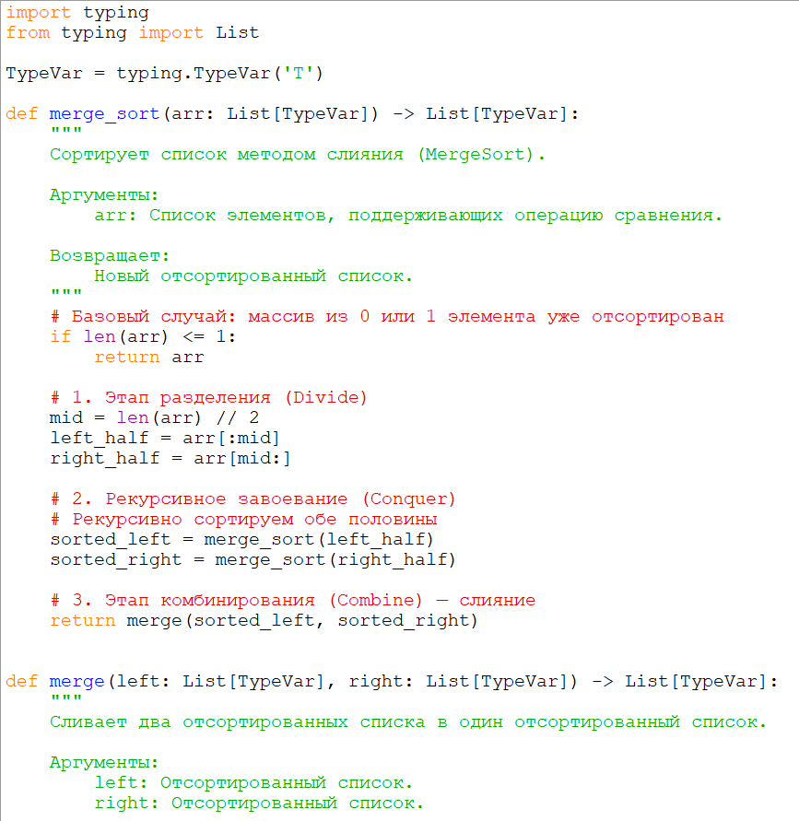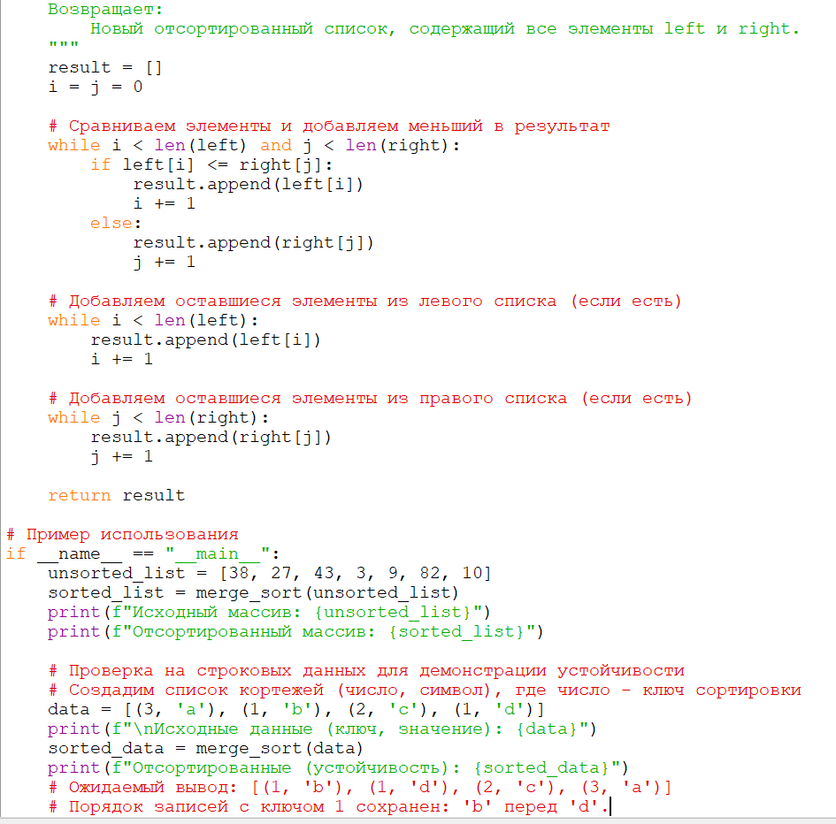
В данной реализации функция merge_sort рекурсивно делит список до тех пор, пока не достигнет базового случая. Функция merge создает новый список result и заполняет его, используя три цикла: два указателя i и j проходят по левому и правому подмассивам, сравнивая и вставляя элементы. Важно отметить, что в условии сравнения if left[i] <= right[j] используется нестрогое неравенство (<=). Это гарантирует устойчивость алгоритма: если элементы равны, элемент из левого массива (который расположен левее в исходном порядке) будет помещен в результат раньше, чем элемент из правого массива. Пример с кортежами в коде наглядно это демонстрирует. Этот пример является классической иллюстрацией работы алгоритма и хорошо демонстрирует основные принципы его функционирования. Он позволяет наглядно увидеть, как происходит обработка данных и какие шаги выполняются алгоритмом для получения отсортированного результата. Благодаря своей понятной структуре такой пример часто используется в учебных материалах и объяснениях, поскольку помогает легче понять общую логику работы алгоритма.
Кроме того, данный пример достаточно универсален и понятен, поэтому его можно без особых сложностей адаптировать для других языков программирования. Основная логика алгоритма при этом остаётся одинаковой, изменяется лишь синтаксис конкретного языка и некоторые особенности реализации.
Именно поэтому подобный пример легко можно реализовать на таких языках программирования, как Java, C++ или C#, просто переписав его с учётом синтаксиса и стандартных библиотек соответствующего языка.

ЗАКЛЮЧЕНИЕ
В ходе выполнения данной работы была всесторонне исследована тема алгоритма сортировки слияниями (MergeSort). Проведенный анализ позволяет сформулировать основные выводы и обобщить полученные результаты.
Во-первых, установлено, что сортировка слияниями, предложенная Джоном фон Нейманом в 1945 году, является одним из фундаментальных алгоритмов в истории компьютерных наук. Ее появление было обусловлено не только теоретическими изысканиями, но и практическими потребностями первых вычислительных машин, работавших с последовательными носителями информации. По сей день алгоритм сохраняет свою актуальность и входит в «золотой фонд» методов обработки данных.
Во-вторых, детально изучен принцип работы MergeSort, основанный на парадигме «Разделяй и властвуй». Алгоритм элегантно решает задачу сортировки путем рекурсивного разбиения массива на мельчайшие компоненты (до одного элемента) и последующего попарного слияния этих компонентов в правильном порядке. Ключевая процедура слияния двух упорядоченных массивов выполняется за линейное время, что в сочетании с логарифмической глубиной рекурсии обеспечивает высокую общую производительность.
В-третьих, произведен строгий математический анализ вычислительной сложности. Посредством решения рекуррентного соотношения T(n) = 2T(n/2) + Θ(n) доказано, что временная сложность алгоритма в лучшем, среднем и худшем случаях составляет Θ(n log n). Это делает MergeSort одним из немногих алгоритмов сортировки, предоставляющих гарантированную производительность независимо от структуры входных данных. В ходе анализа также был выявлен главный недостаток классической реализации — необходимость в дополнительной памяти объемом O(n), что связано с созданием временных массивов для слияния.
В-четвертых, проведено сравнение MergeSort с другими популярными алгоритмами: быстрой сортировкой (QuickSort) и сортировкой кучей (HeapSort). Показано, что, несмотря на некоторое преимущество QuickSort по скорости в среднем и меньшие затраты памяти, MergeSort выигрывает за счет гарантированной сложности и устойчивости. Это делает его идеальным выбором для систем реального времени, баз данных и задач внешней сортировки, где стабильность результата и предсказуемость времени работы критически важны.
Наконец, теоретические положения были закреплены практической реализацией алгоритма на языке Python. Разработанный код наглядно демонстрирует все этапы работы MergeSort и иллюстрирует такое важное свойство, как устойчивость, при обработке равных ключей.
Таким образом, цели, поставленные в начале работы, можно считать достигнутыми. Изучение алгоритма сортировки слияниями позволяет не только овладеть конкретным методом упорядочивания данных, но и глубже понять фундаментальные принципы проектирования эффективных алгоритмов, что является неотъемлемой частью профессиональной компетенции специалиста в области информационных технологий и программирования.

СПИСОК ЛИТЕРАТУРЫ
- Кормен, Т. Алгоритмы: построение и анализ / Т. Кормен, Ч. Лейзерсон, Р. Ривест, К. Штайн. — 4-е изд. — М.: Вильямс, 2019. — 1328 с.
- Седжвик, Р. Алгоритмы на C++ / Р. Седжвик. — М.: Вильямс, 2016. — 1056 с.
- Кнут, Д.Э. Искусство программирования. Том 3. Сортировка и поиск / Д.Э. Кнут. — 2-е изд. — М.: Вильямс, 2020. — 832 с.
- Ахо, А. Структуры данных и алгоритмы / А. Ахо, Дж. Хопкрофт, Дж. Ульман. — М.: Вильямс, 2017. — 400 с.
- Вирт, Н. Алгоритмы и структуры данных / Н. Вирт. — 2-е изд. — М.: ДМК Пресс, 2021. — 272 с.
- Лафоре, Р. Структуры данных и алгоритмы в Java / Р. Лафоре. — 2-е изд. — СПб.: Питер, 2019. — 704 с.
- Макконнелл, Дж. Основы современных алгоритмов / Дж. Макконнелл. — 4-е изд. — М.: Техносфера, 2021. — 488 с.

